高频实验报告（串并联谐振回路）

1. 实验目标
2. 测得LC串联、并联谐振回路的谐振频率、通频带
3. 逐点法测量并绘制LC串联、并联谐振回路的幅频特性曲线、记录数据表格（使用对数坐标，参考模电章节）
4. 定性绘制并分析LC串联、并联谐振扥回路的相频特性曲线
5. 实验原理分析
6. 实验板原理图分析

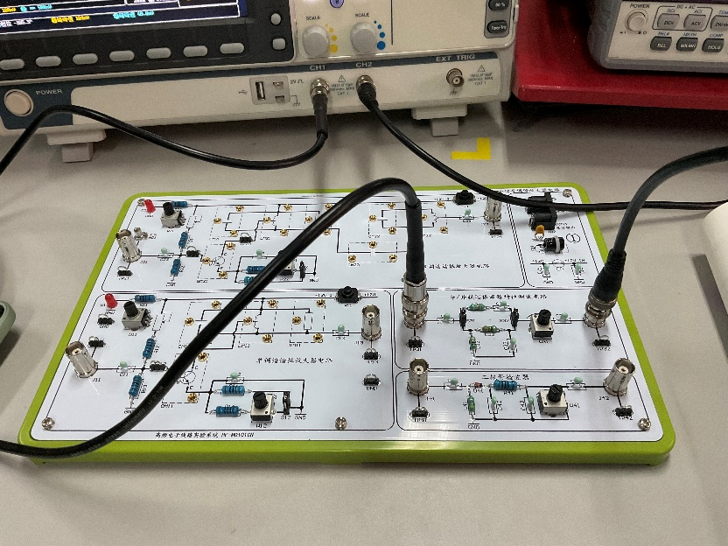

**☑ 串联谐振**

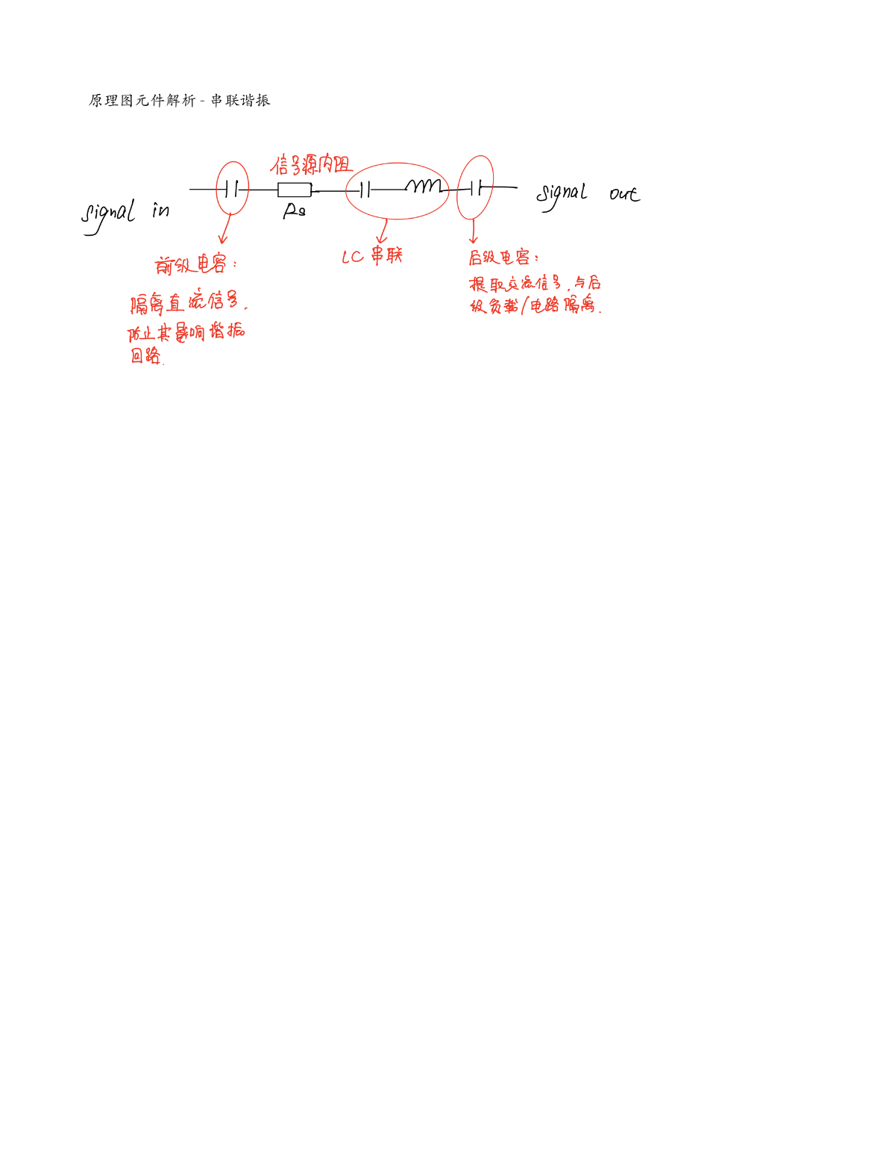

* **分析：**前后级较大容值的电容，主要起到隔离直流信号与提取交流信号的作用；等效信号源Rp（等效信号源电阻与连线电阻，寄生参数等），可通过改变其数值来控制电路的Q值，我们从公式 $Q= \frac{\sqrt{L/C}}{R_{P}}$ 可以看出，如果Rp增大，则谐振网络的Q值也相应减小。我在后期Multisim中也进一步进行仿真验证，如果Rp过大，实际上电路就变为通频带非常大（几十M）的带通滤波器。

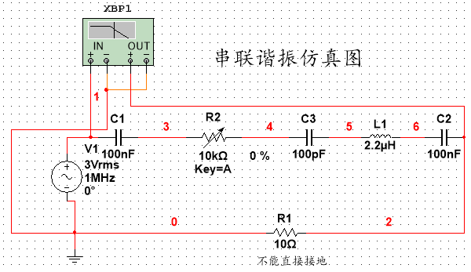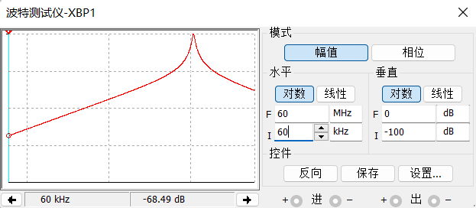

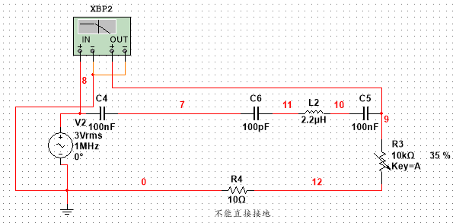 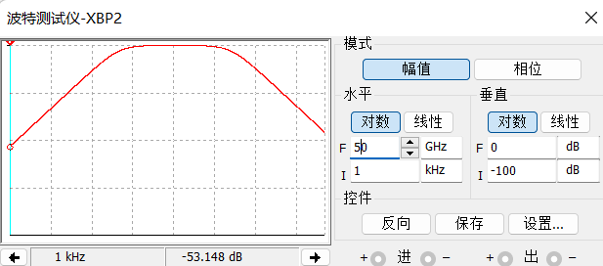

**☑ 并联谐振**

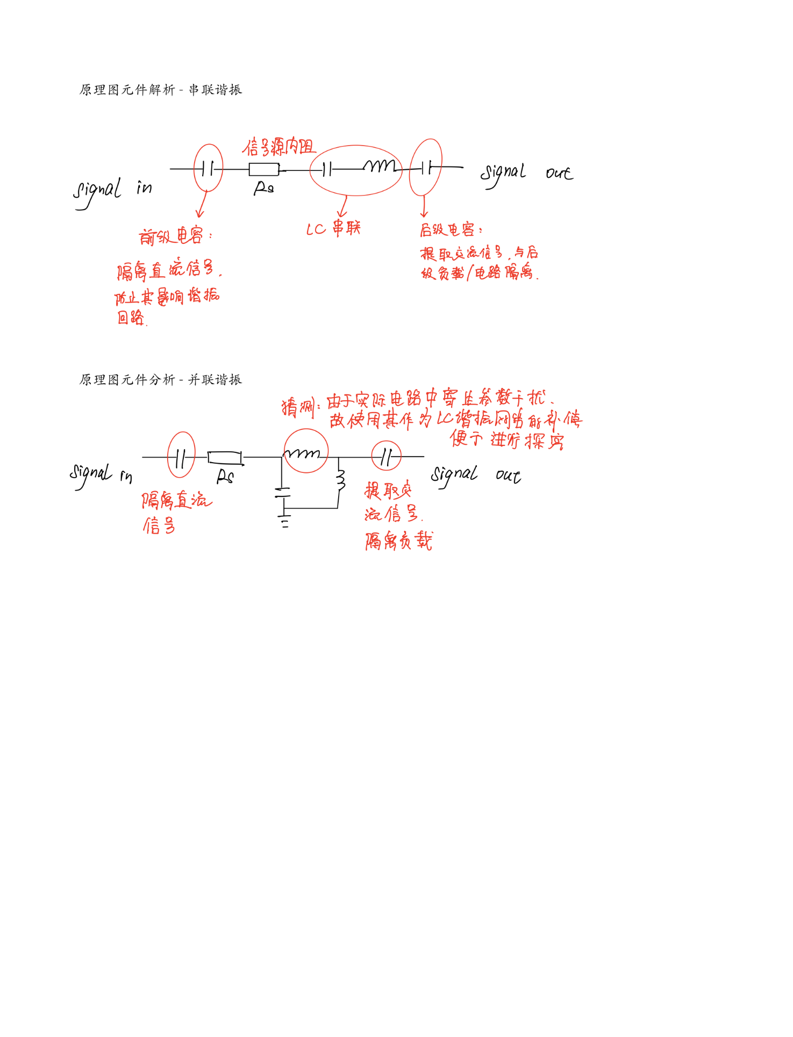

* **分析：**前后级的电容和串联谐振网络的作用相同，起到耦合的作用。回路等效损耗电阻RW，可以通过其调整整体谐振电路的Q值， $Q= \frac{R_{p}}{\sqrt{L/C}}$，重点是为什么并联谐振网络中需要多出上面那个较大的电感（感值 33uH），通过仿真分析后得知应该是因为实际电路中存在寄生参数的原因，使得整体电路没有特别好的谐振特性，加入其主要起到补偿的作用，便于实验探究。同时考虑其引入的ESC（寄生电容…），我们也发现得到的仿真中心频率接近于实验的中心频率

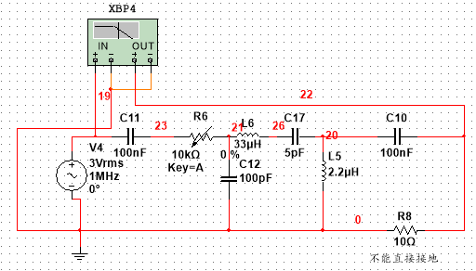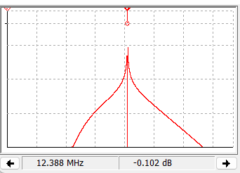

除此解释之外，还有另外一种解释：考虑示波器的输入电容，其数值也会影响谐振的中心频率

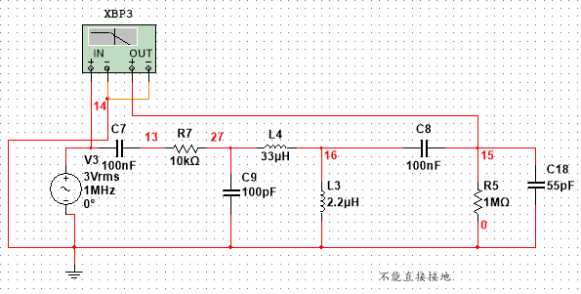 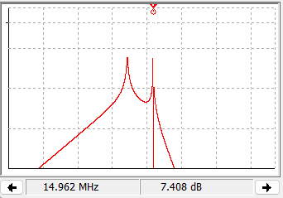

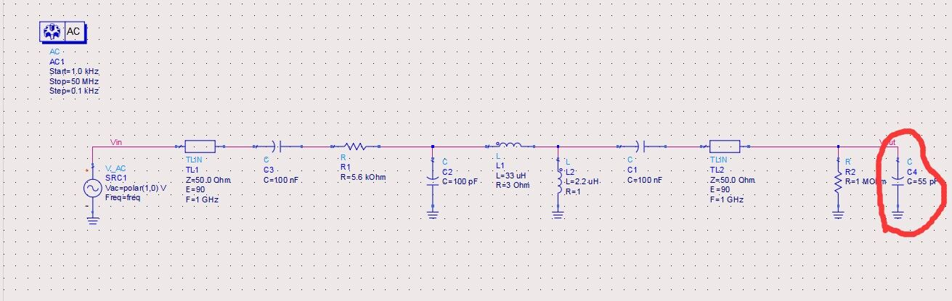

1. 实际实验数据与分析
2. **串联谐振**

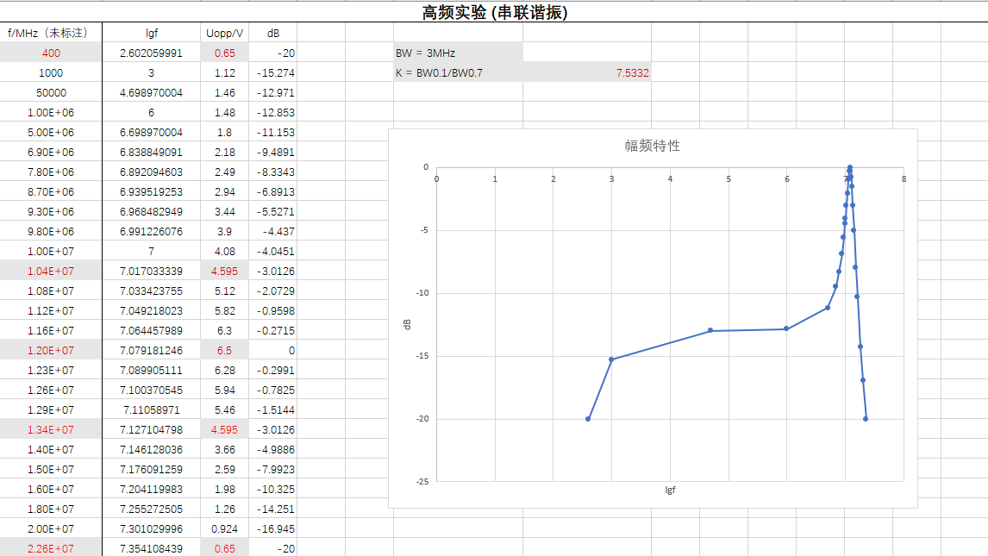

* 观察实际实验数据可以得出，串联谐振的中心频率为12M，而我们通过实际算得的10.7M有一定偏差，结合理论课提到的示波器输入电容，我们通过仿真发现视示波器输入电容为55pF，仿真得到的中心频率为11.8M，故实际测量误差可以通过此来解释。
* **观察串联谐振的幅频特性曲线，可以看出其并不是与理论课一样的完全对称曲线，其在低频段滚降较慢，高频段衰减较快。**这个现象可以这样解释：电容、电感相对数值不对等的原因，我们通过谐振中心频率的计算公式 $f=\frac{1}{2π\sqrt{LC}}$ 可以看出电容电感数值同时改变，中心频率可能不会变，但电感。电容的取值显然会影响谐振特性；而电路原理图中的电感为2.2uH可以说是较大的电感，而串联谐振网络在高频段是感性，而电路呈现的感性较强，故高频段衰减较快

1. **并联谐振**

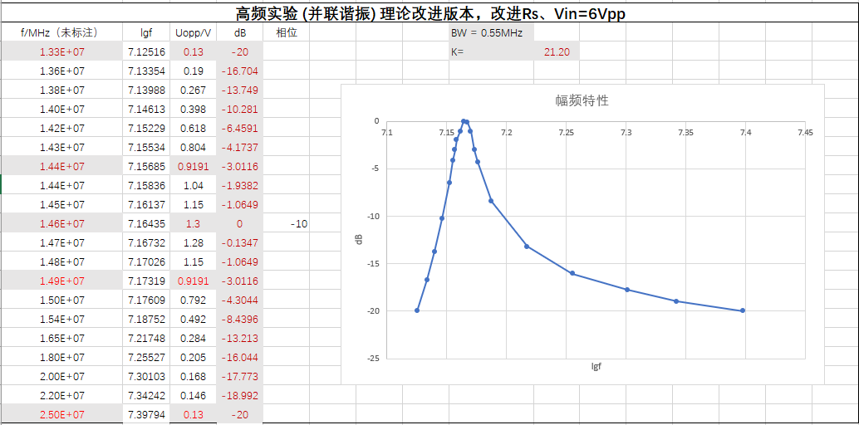

* 测量并联谐振幅频特性的过程中，我们并没有直接设计好很好的测量参数，由于我们刚开始设置的RW、Vopp不合适，同时信号发生器不能产生30M以上的信号，所以我们无法测量其BW0.1，也就不无法计算矩形系数，所以我们对**RW、Vopp进行一定的数值调整**，并重新进行实验，得到上述的结果。
* 观察并联谐振的幅频特性曲线，可以看出其并不是与理论课一样的完全对称曲线，其在低频段滚降比较快，高频段衰减较慢。**这个实验现象可以用两个角度来解释：**①实验图像可以看作是对称的幅频特性曲线，加了HPF（可以从电路原理图等效出高通滤波器），从而使得呈现低频衰减较快的图像②电容、电感相对数值不对等的原因，我们通过谐振中心频率的计算公式 $f=\frac{1}{2π\sqrt{LC}}$ 可以看出电容电感数值同时改变，中心频率可能不会变，而电路原理图中的电感为2.2uH可以说是较大的电感，而并联谐振网络在低频段是感性，而电路呈现的感性较强，故低频段衰减较快

1. 相频曲线分析
2. **串联谐振 - 相频**

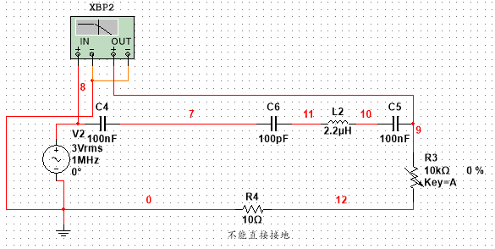

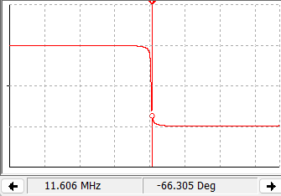

1. **并联谐振 - 相频**

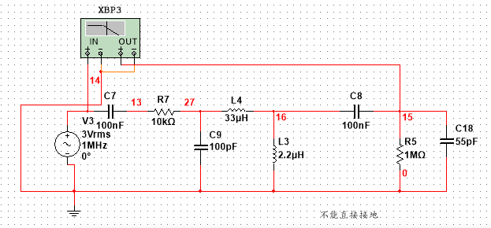

**仿真原理图（考虑示波器的输入电阻、电容）**

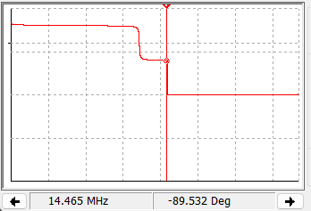

* 由于之前在408实验室，示波器无法较精确地测量相位，所以我在采取仿真的方式对其进行研究。
* **分析（为什么串联谐振的相位与并联谐振的相位图是近乎一样？）：**

从理论课教学来讲两者不应该是正好相反的吗？但是研究相频曲线首先需要设定好研究什么的相频特性（电流 or 电压），为了使得结论的归纳性更好，取串联谐振回路的相角Ф是指回路电流I与信号源电动势Vs的相位差，当I超前与Vs时，Ф > 0，此时回路阻抗为容性，w < w0;并联谐振回路的相角Ф是指回路端电压V与信号源电流Is的相位差，当V超前于Is时，Ф > 0，此时回路阻抗为感性，w < w0。从这个角度分析，实际上两者测得的相图即使一样，也不一定是错误的

* **分析（为什么考虑示波器输入电阻电容后，在中心频率后还有一个相位突变）：**应该是这边可以看成接入了一个RC移相器或者接入了另一个谐振网络（从幅频的双峰也可以推测），使得原来稳定的相位继续发生变化。在串联谐振网络的仿真中我也发现如果Rw不为0，则相频图会发生变化（类似于接入一级RC移相器，受其影响）

